МУНИЦИПАЛЬНОЕ БЮДЖЕТНОЕ УЧРЕЖДЕНИЕ
ДОПОЛНИТЕЛЬНОГО ОБРАЗОВАНИЯ
«ДЕТСКО-ЮНОШЕСКИЙ ЦЕНТР «ЮНОСТЬ» ГОРОДСКОГО ОКРУГА
ГОРОД САЛАВАТ РЕСПУБЛИКИ БАШКОРТОСТАН

Мастер класс «Осенний букет»

Составила: Азнаева Г.З.
педагог дополнительного
образования МБУ ДЮЦ «Юность»
г. Салават

г. Салават-2019
Мастер-класс «Осенний букет роз из кленовых листьев»
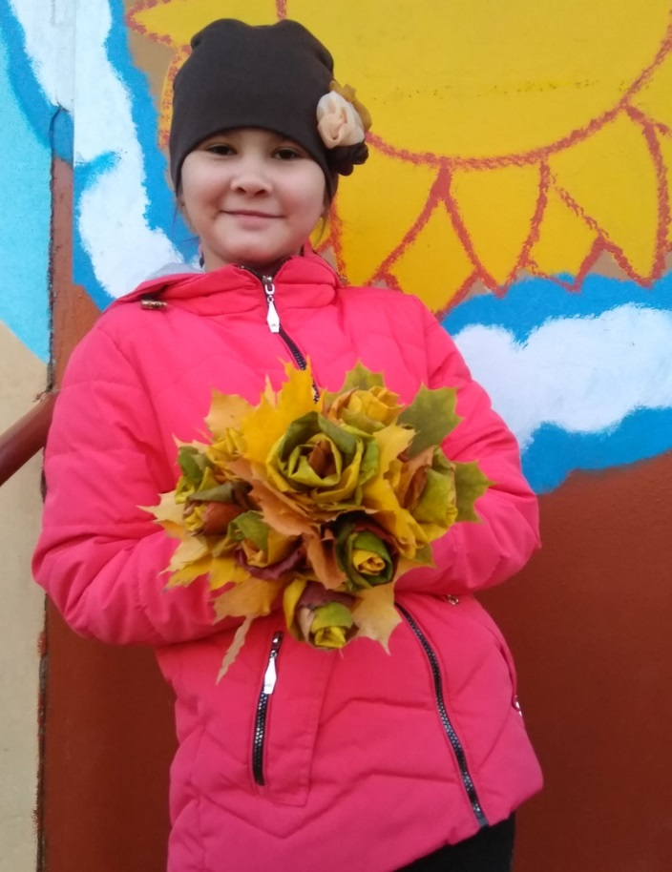
Осень – это самая прекрасная пора. Листья деревьев меняют свою окраску, если летом они были зелёными, то теперь они пламенеют золотыми, багряными, оранжевыми цветами. Природа готовится к длинному зимнему сну, но пока ещё стоят тёплые деньки, так хорошо пройтись по осеннему парку, когда под ногами еле слышно и таинственно шуршит опавшая листва, как бы прощаясь с ушедшим летом.
Гуляя по осеннему парку, мне очень нравится собирать букеты из опавших разноцветных листьев. Получаются такие замечательные яркие букеты, ни в чём не уступающие букетам из цветов.
Дома их можно поставить в вазу, или засушить и сделать потом красивые поделки. Все зависит только от вашей фантазии. В сегодняшнем мастер-классе я расскажу, как сделать чудесный букет роз из невероятно красивых кленовых листьев. Такой букет простоит до самой весны и подарит хорошее настроение теплыми яркими осенними красками.
Нам понадобится:
1. Кленовые листья.
2. Катушка ниток.
3. Небольшая корзина или ваза.
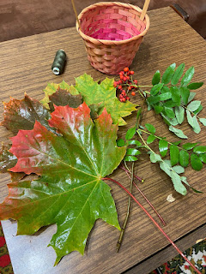
Сгибаем лист пополам, затем сворачиваем в трубочку (это будет серединка нашего цветка).
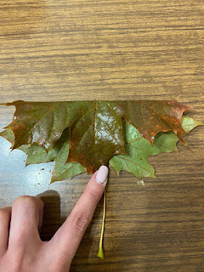

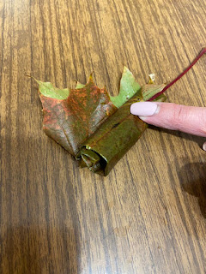
Дальше берем следующие листья, складываем их пополам и поочередно обворачиваем нашу серединку, создавая бутон.
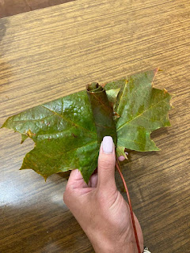
Готовый бутон обвязываем нитками.
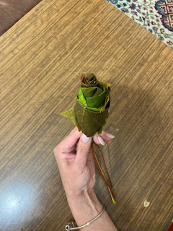
По такому же принципу готовим еще бутоны.
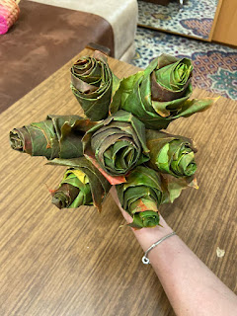
Наши розы готовы. Теперь создаем букет используя оставшиеся листья и корзину. Для украшения букета можно добавить гроздь рябины.
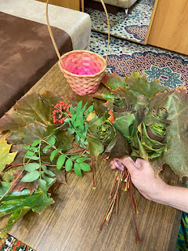
Вот такой осенний букет у нас получился.
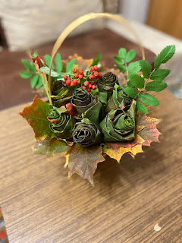
Чтобы букет дольше простоял, надо уже скрученные розочки смазать растительным маслом (кисточкой). Впитывается дня через два, листочки становятся мягкими, не засыхают, не теряют цвет и не скукоживаются.

